Ciudad de España, 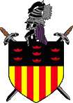
Capital de la comunidad autónoma uniprovincial de la Región de Murcia,
centro de la huerta de Murcia.
Mundialmente famosa por sus fiestas de Moros y Cristianos
(a la que está dedicada ésta página)
y por los siguientes datos:
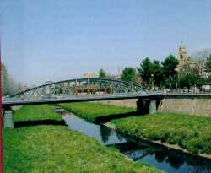
La ciudad es atravesada por el rio Segura, que riega una rica huerta.
Murcia es el centro de una próspera comarca agrícola en la que se cultivan hortalizas, forrajes, y sobre todo agrios (limonero), albaricoques y melocotones; además de su ganadería porcina. Ligada a las actividades agropecuarias se ha desarrollado una notable industria conservera, de construcciones mecánicas, de motores y rodamientos. Gran importancia ha adquirido la función comercial de la capital, mercado de la huerta del Segura (cítricos y frutas).
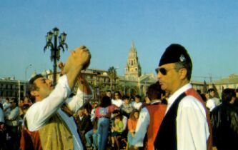
Desempeña también funciones político-administrativas (capital de comunidad autónoma) y culturales (universidad). Ciudad natal de Francisco Salzillo y del conde de Floridablanca.
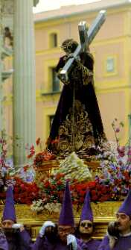
Fue fundada entre 825-831 (Mursiya) en la orilla izquierda del Segura por Ábd al Rahman II.
Más tarde fue capital de la Cora de Todmir, en sustitución de Orihuela.
Durante la etapa de los reinos taifas ninguna dinastía llegó a establecerse de manera estable (reino de Murcia).
En 1243 fue tomada por los ejércitos castellanos, siendo incorporada a Castilla en 1244 (tratado de Almizra), aunque fue Jaime I de Aragón quien sofocó la sublevación de los musulmanes de Murcia (1265). En 1291 fue designada sede del episcopado de Cartagena.
La manufactura pañera y sedera así como de la orfebrería, dieron lugar a un período de prosperidad a lo largo del siglo XIV. Intervino en la guerra de las Comunidades (sigloXVI), y en la represión de la sublevación de los moriscos, definitivamente expulsados en 1610. En 1648 y 1676 la ciudad padeció sendas epidemias de peste bubónica.
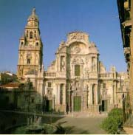
Durante la guerra de Sucesión se alineó en el bando de Felipe V, contribuyendo con un ejército que fue comandado por el obispo Belluga. Fue invadida por los ejércitos napoleónicos (Soult) en 1812. Participó en la sublevación cantonalista de 1873, sobresaliendo en la lucha Antoñete Gálvez. En 1885 padeció una epidemia de cólera que causó 7.000 víctimas.
Favorable a la república durante la guerra civil, las tropas nacionales entraron en élla en marzo de 1939.
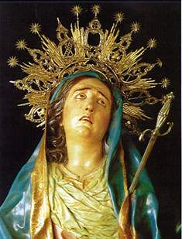
Entre sus edificios monumentales destaca la catedral, una de las últimas en estilo gótico, 1394-1465), edificada en el emplazamiento de una antigua mezquita, con fachada barroca (obra de J. Bort, 1736-1754), y torre, comenzada en estilo renacentista (F. y J. Florentino, 1521-1526; F. Quijano, 1546), proseguida en estilo barroco (J. de Gea, a partir de 1765) y rematada en estilo neoclásico por V. Rodríguez (siglo XVIII); portadas de los Apóstoles (gótica) y de las cadenas (plateresca).
En su interior alberga las capillas de los Vélez (gótico final 1507) y de los Junterones (renacentista, 1525-1529); trascoro y sillería del coro (góticos, siglo XVI).
El museo diocesano conserva obras de B. da Módena, Hernando de Llanos, y esculturas de Salzillo. La iglesia de Santa Clara (1284), posee claustro gótico y yeserías mudéjares.
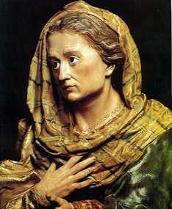
Ermita gótica de los Pasos de Santiago.
La iglesia de San Esteban (1569) y el claustro del convento de La Merced (universidad desde 1915) son ambas de estilo renacentista.
Murcia presenta un completo conjunto de arquitectura barroca: iglesias del Carmen, de La Merced, San Andrés, San Juan Bautista, San Juan de Dios, etc.; palacios episcopal (1748), de los de Saavedra Fajardo y de los Vinaderes. Museo arqueológico, de bellas artes. Museo de Francisco Salzillo.
Mesnada Jaime I.

